Головины
(материнская линия)

Источники информации

ВИМАИВ и ВС - Военно-исторический музей артиллерии, инженерных войск и войск связи

ГАТО – Государственный архив Тверской области

ИММУЗ – историко-музыкальный музей «Угличские звоны»

Кулагин А.В., Кулагин В.А., Кулагина Н.А. Судьба солдата. Доп. и перераб. Углич: Историко-музыкальный музей «Угличские звоны», 2008. – 80 с.: ил.

МИУ – Музей истории Углича (с 9.05.2009 г. это название историко-музыкального музея «Угличские звоны»)

Районный архив г. Калязина

УФСБ РФ по Тверской области

ЦАМО – Центральный архив Министерства Обороны

ЯЕВ – Ярославские Епархиальные ведомости

Синим цветом обозначена главная линия родства династии Кулагиных

Зелёным цветом показаны побочные линии родства

Головин Иван (1830-е? - ?) - уроженец д. Ивановка Калязинского уезда Тверской губернии.
***
Дети Головина Ивана

Афанасий Иванович ? ?
__________________________________________________________________________

Головин Афанасий Иванович (1850-е? - ?) - уроженец д. Ивановка Калязинского уезда Тверской губернии.
***

Головина (в девичестве?) Аграфена (1850-е? - ?) – жена Афанасия Ивановича Головина.
***
Дети Головина Афанасия Ивановича

Петр Афанасьевич (1879 – 1944) ? ?
__________________________________________________________________________

Головин Пётр Афанасьевич (1879 - 1944) - уроженец д. Ивановка Калязинского уезда Тверской губернии. Трудолюбивый, но бедный крестьянин, всё время работал у помещиков Юрьевых. Отличался прекрасным художественным вкусом, был отличным резчиком по дереву. Именно он изготавливал возки и тарантасы для семьи известного актёра Юрьева Ю.М. Вероятно, он мог помогать артистам в оформлении сцены для народного театра в Поняках (Ивановке). Прошёл всю Первую мировую войну.

ИММУЗ: Ф-2, ед.хр. 8.
***

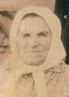
Головина (Микулина) Агафья Ивановна (1879 – 1953) – жена Петра Афанасьевича. Отец Иван Микулин, мать Марья. Из бедных крестьян, всю жизнь прожила в д. Ивановке.

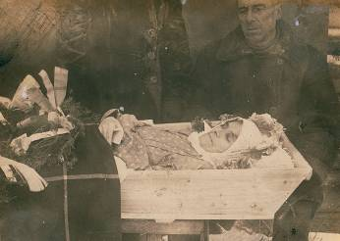
Фото 1953 г. Похороны Агафьи Ивановны
***

Дети Головина Петра Афанасьевича

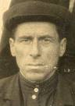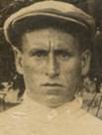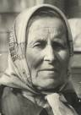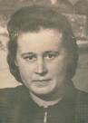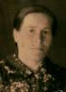
Василий Григорий Прасковья Мария Александра
Петрович Петрович Петровна Петровна Петровна
Головин Головин Пликина Калинина Лебедева
(? – ?) (? – ?) (1908 – 1994) (? – ?) (1913 – 2008)
__________________________________________________________________________

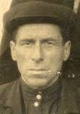
Головин Василий Петрович (? - ?) – брат жены Пликина А.Д. Прасковьи Петровны. Уроженец д. Ивановка Калязинского уезда Тверской губернии. Прошёл всю Великую Отечественную войну, закончив её в звании сержанта. Всю жизнь проработал председателем Пеньевского сельсовета.

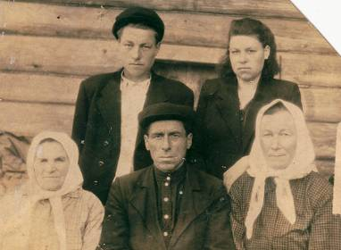
Василий Петрович с матерью, женой, сыном и невесткой

ИММУЗ: Ф-2, ед.хр. 2, 13.
Кулагин А.В., Кулагин В.А., Кулагина Н.А. Судьба солдата. Доп. и перераб. Углич: Историко-музыкальный музей «Угличские звоны», 2008. – с. 60.
***

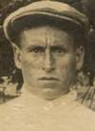
Головин Григорий Петрович (?-1939) – брат жены Пликина А.Д. Прасковьи Петровны. Уроженец д. Ивановка Калязинского уезда Тверской губернии. Погиб во время финской войны.
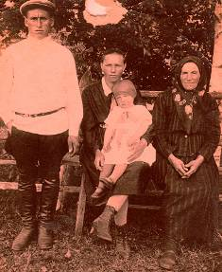
Фото 1938 г.
ИММУЗ: Ф-2, ед.хр. 2, 13.
Кулагин А.В., Кулагин В.А., Кулагина Н.А. Судьба солдата. Доп. и перераб. Углич: Историко-музыкальный музей «Угличские звоны», 2008. – с. 61.
***

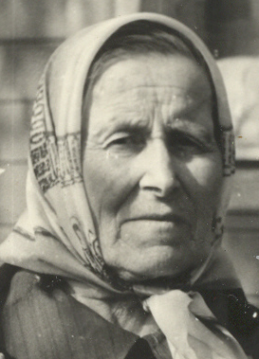
Пликина (Головина) Прасковья Пётровна (24.04.1908 – 1.06.1994) - уроженка д. Ивановка Калязинского уезда Тверской губернии. Жена Пли-кина А.Д. (см. раздел «Пликины»).

ИММУЗ: Ф-2, ед.хр. 2, 13.
Кулагин А.В., Кулагин В.А., Кулагина Н.А. Судьба солдата. Доп. и перераб. Углич: Историко-музыкальный музей «Угличские звоны», 2008. – 80 с. с ил.
***

Калинина (Головина) Мария Пётровна (? – ?) - уроженка д. Ивановка Калязинского уезда Тверской губернии. Выйдя замуж, переехала жить в г. Москву.

***
Лебедева (Головина) Александра Пётровна (1913 – 21.04.2008) - уроженка д. Ивановка Калязинского уезда Тверской губернии. На её долю выпала особенно тяжёлая судьба. Во время войны муж попал в плен, а тогда всех ближайших родственников лишали всего, чем пользовались жёны фрон-товиков. Сестра Александры Прасковья постоянно помогала им, хотя и самой было не просто (муж инвалид I-й группы), даже дочери Галина и Валентина воспитывались вместе.

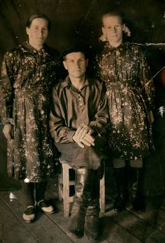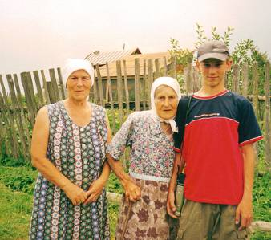
Александра Петровна Фото 2003 г. с В.А.Кулагиным
с мужем Василием Васильевичем
и дочерью Галиной
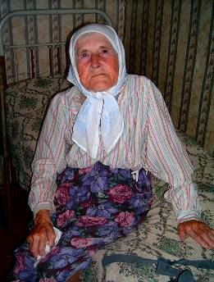
Фото В.А.Кулагина 2007 г.
***

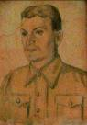
Лебедев Василий Васильевич (?-?)– муж Александры Петровны, младшей сестры Пликиной Прасковьи Петровны [жены главного героя книги]. Мобилизован был в начале войны, попал на Калининский фронт. В каком подразделении и какого рода войск служил, сейчас никто не помнит. В. Лебедев попал в немецкий плен. Находясь в лагере, он вынашивает замысел побега. Попытка оказалась неудачной. Его поймали, жестоко избили, затем переправили в другой лагерь, в Польшу. Там приглядел работящего деревенского парня начальник лагеря, и стали посылать его на разные работы, в основном, на забой скота. Вот тогда он и познакомился с одним поляком, и стали они вместе думать о новом побеге. Шёл 1944-й год. Однажды, когда их вывезли из лагеря на бойню, им удалось сбежать. Они, раздобыв кое-какую одежду, пробрались на железно-дорожную станцию. Ни денег, ни документов, конечно, не было, поэтому, чтобы остаться незамеченными, забрались на крышу вагона, укрылись найденным брезентом и ехали, прижавшись к трубе, к которой чуть не примёрзли от ночных заморозков и ветра.
Везение всё-таки было. Добрались до своих. И сразу же в НКВД на допрос.
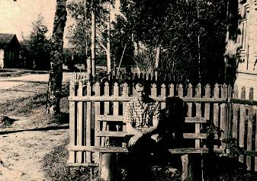
Война кончилась. Но допросы в отделении стали для Василия нормой жизни. Правда, иногда сдавали нервы. Приходил домой, ругался с женой, а в чём её вина? Это уж потом осознавал. Слушался только одну Прасковью, сестру Александры.
Годы плена сказались и на здоровье, начались болезни. Правда, всегда благодарил судьбу, что жив остался.

Кулагин А.В., Кулагин В.А., Кулагина Н.А. Судьба солдата. Доп. и перераб. Углич: Историко-музыкальный музей «Угличские звоны», 2008. – с. 63.
***
Дети Лебедевой Александры Петровны

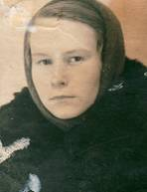
Кузнецова (Лебедева)
Галина Васильевна (1937)

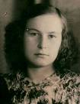
Кузнецова (Лебедева) Галина Васильевна (1937) – единственная дочь Александры Петровны. Воспитывалась вместе с Валентиной Пликиной. Потом вместе с мужем Николаем переехали жить в г. Одинцово.

***

Кузнецов Николай Иванович (1932) – родился в д. Бабики Нерльского района Калининской области. Военную службу проходил в Москве, в войсках МГБ во время переворота против Л.П.Берии.
***

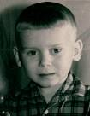
Кузнецов Игорь Николаевич (1959) – сын Кузнецовой (Лебедевой) Галины Васильевны и Кузнецова Николая Ивановича (1932). Женат. Жена Людмила Павловна. Дочь Галина (вторая удочерёна).

***
__________________________________________________________________________

